COLEGIO EMILIA RIQUELME  GUÍA “ESTUDIO EN CASA” # 1 CUARTO PERIODO |  |  |  | 
Fecha de realización: Semana del 07 al 11 de septiembre | Asignatura: Ciencias Sociales (Economía y Política) | Grado: 11 ° | Docente: Claudia Quintero

“Al final, no son los años en nuestra vida lo que cuenta, sino la vida en nuestros años”
Lincoln.
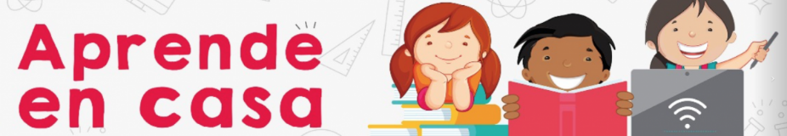

SEMANA | Del 07 al 11 de septiembre
Lunes 07:  Clase virtual de  9:30 a.m a 10:30 a.m  Política | Tema: Espacios de negociación de América Latina.  Desempeño: identifica los factores que posibilitan la integración de América Latina.  En nuestro encuentro sincrónico explicaré el tema propuesto, destacando las principales características económicas y políticas que han originado la integración de los países latinoamericanos en los diferentes acuerdos internacionales. Tendremos un espacio para realizar un ejercicio de participación. Además, trabajaremos sobre el Proyecto de 50 horas constitucionales.  Recuerda que es muy importante tu participación.
Lunes 07:  Clase virtual de  10:30 a.m a 11:30 a.m  Sociales | Tema: Corrientes y pensamientos siglo XIX.  I.D: Identifica algunas características de las principales corrientes de pensamiento en el mundo.  En nuestro encuentro virtual iniciaré con la explicación del tema propuesto, teniendo en cuenta los antecedentes que permitieron el surgimiento de las nuevas ideologías que cambiarían la historia económica, política y social del mundo. Además, tendremos un espacio para el trabajo del Proyecto Educativo Integrado Ruta Saber 11 Tres Editores (Ciencias Sociales)
Miércoles 09:  Clase virtual de  8:00 a.m a 9:00 a.m  Economía | APLICACIÓN DE LA PRUEBA DE LOS TRES EDITORES DEL TERCER PERIODO ACADÉMICO.  Cada grupo estará en un encuentro sincrónico con el/a director/a de grado presentando la evaluación de las distintas áreas del conocimiento.  Recuerda el siguiente pensamiento “No importa lo lento que vayas mientras no te detengas”.  Confucio.  ¡ÉXITOS!

ANEXO
TEMAS:
SOCIALES
- Corrientes y pensamientos siglo XIX.
- Derecho Internacional Humanitario.
- El conflicto armado en Colombia.

DESEMPEÑOS
- Argumenta sobre la importancia de las principales corrientes de pensamiento político y social que se desarrollaron durante el siglo XIX y valora su influencia en la forma en que se concibe el mundo y se organizan las sociedades.
- Identifica los componentes del Derecho Internacional Humanitario y comprende su relación con los conflictos internacionales y el conflicto armado de nuestro país.
- Expresa rechazo ante los atentados al Derecho Internacional y ante toda forma de violencia y utiliza los mecanismos democráticos para la superación de los conflictos.

ECONOMÍA

TEMAS

- El impacto del fenómeno de la Globalización.
- La economía en la constitución.
- Organismos internacionales de crédito.

DESEMPEÑOS

- Destaca las bondades y las desventajas que produce un mundo globalizado.
- Identifico etapas del proceso económico y los cambios establecidos por la constitución política de 1991.
- Compara las funciones y objetivos de las diferentes instituciones internacionales de crédito.

POLÍTICA

TEMAS

- Espacios de negociación de América latina.
- Colombia entre el Frente Nacional y la década de los ochenta.
- La Constitución de 1991 y el Estado. (Proyecto de Cátedra de la Paz).

DESEMPEÑOS

- Analiza el papel ejercido por los países desarrollados sobre los países subdesarrollados.
- Compara algunos de los procesos políticos que tuvieron lugar en Colombia en los siglos XIX y XX (por ejemplo, el Frente Nacional; constituciones políticas de 1886 y 1991...).
- Asume una posición crítica frente a los principales temas económicos.

Te deseo una excelente semana, continúa con compromiso y motivación.

Un abrazo 😉

Claudia Celene Quintero
Magister en Educación.

